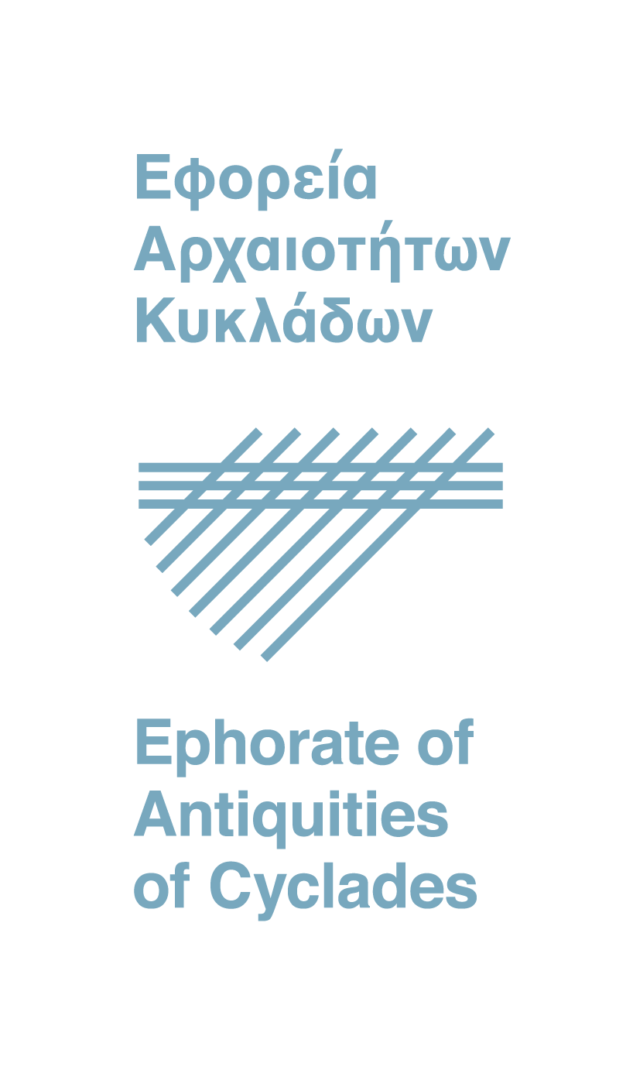

ΔΕΛΤΙΟ ΤΥΠΟΥ
Έκθεση της Εφορείας Αρχαιοτήτων Κυκλάδων
«Το αρχιπέλαγος φλέγεται»

Συμμετέχοντας στους εορτασμούς για τη συμπλήρωση 200 ετών από την Επανάσταση του 1821, η Εφορεία Αρχαιοτήτων Κυκλάδων διοργανώνει στο Αρχαιολογικό Μουσείο της Μυκόνου σε συνεργασία με τον Δήμο Μυκόνου έκθεση με τίτλο «Το αρχιπέλαγος φλέγεται», η οποία τελεί υπό την αιγίδα της Α.Ε. της Προέδρου της Δημοκρατίας Κατερίνας Σακελλαροπούλου. Τα εγκαίνια θα τελεστούν από την Υπουργό Πολιτισμού και Αθλητισμού κ. Λίνα Μενδώνη, την Τρίτη 3 Αυγούστου 2021 και ώρα 20:30.

Η σπονδυλωτή έκθεση, με τον εμπνευσμένο από το έργο του Ιουλίου Βερν τίτλο, αποτελεί μια μοναδική ευκαιρία να παρουσιαστούν, μέσω ενός εύρους αντικειμένων, προερχόμενων από όλα τα κυκλαδονήσια, πτυχές της προεπαναστατικής κοινωνίας του αρχιπελάγους που αποτέλεσε ζωτικό χώρο κοινωνικών και πολιτικών ζυμώσεων οι οποίες διαμόρφωσαν τις κατάλληλες προϋποθέσεις για να αναπτυχθούν οι δυνάμεις του Αγώνα.

Το ταραχώδες Αιγαίο, πριν και κατά την διάρκεια της επανάστασης, εμπνέει μια διακριτή ενότητα της έκθεσης όπου η εμπορική δραστηριότητα και η ναυσιπλοΐα συμπορεύονται με τη δράση των πειρατών και των κουρσάρων για να αναδυθεί στη συνέχεια η ίδια η επαναστατική ναυτική δύναμη. Κυρίαρχη εδώ η αναφορά στην ηρωίδα Μαντώ Μαυρογένους, την Bella Greca, που αποτελεί την προσωποποίηση της ανιδιοτελούς προσφοράς στον απελευθερωτικό αγώνα με την διάθεση του συνόλου της μεγάλης οικογενειακής της περιουσίας και την προσωπική της συμμετοχής σε πολεμικά επεισόδια του αγώνα.

Ξεχωριστή ενότητα της έκθεσης με επίκεντρο το κορυφαίο έργο του νεοελληνικού διαφωτισμού, την Χάρτα του Ρήγα, συνδέει το πνευματικό έργο με τη διαμόρφωση της εθνικής αυτοσυνειδησίας των Ελλήνων και τους αγώνες τους για ελευθερία και ανεξαρτησία, και επιπλέον προβάλλει την απήχηση των αρχαίων καταλοίπων στους ξένους περιηγητές αλλά και τους ίδιους τους Κυκλαδίτες, αναδεικνύοντας την αρχαιότητα ως ιδεολογικό πυρήνα του φιλελληνικού κινήματος.

Διάρκεια έκθεσης: 3 Αυγούστου έως 31 Δεκεμβρίου 2021

